Відділ освіти Балтської райдержадміністрації
Районний методичний кабінет
НВК «Балтська ЗОШ І-ІІІ ст. №3-колегіум»

Відкритий урок
з англійської мови у 9 класі

«У світі мистецтва»

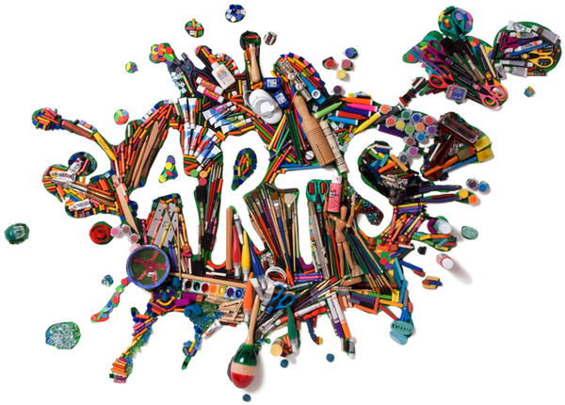

Методична розробка
вчителя англ..мови
НВК «Балтська ЗОШ І-ІІІ
ст. №3-колегіум»
Лойтаренко О.П.

Балта
2015р.

Тема: The world of art around us.
Тип уроку: урок розвитку мовленнєвих навичок та узагальнення лексичного матеріалу
практична
- практикувати у вживанні тематичної лексики в усному та писемному мовленні
- удосконалювати навички аудіювання
- удосконалювати навички вивчаючого читання
- розвивати навички усного та писемного мовлення – опис картини
освітня
- розширити знання учнів про найвидатніші твори мистецтва, художників, галереї
- формувати уявлення учнів про вплив мистецтва на життя людей, їх культуру
- розвивати зацікавленість у вивченні культур інших країн
розвиваюча
- розвивати навички соціокультурної компетенції
- розвивати навички роботи в парах та групах
- формувати вміння складати та презентувати групові завдання
- розвивати навички самостійної роботи
виховна
- виховувати повагу до інших культур
- розвивати почуття прекрасного
- виховувати почуття культури спілкування

Обладнання: мультимедійна презентація, тематичні малюнки, НМК “New Opportunities. Pre-Intermediate”, відеофрагмент “Word on the Street”

Хід уроку:

I. Підготовка до сприйняття іншомовного мовлення
1. Повідомлення теми та мети уроку: Our today’s talk is about the world of beauty, colour, emotions and passion. It is the world that attracts and surprises most of all. It is the world that helps people from different cultures understand each other and express their everyday’s feelings freely. It’s the world of art. When I was walking to school today I was thinking about the autumn pictures I would try to paint if I were an artist. Just do the same and imagine yourselves as artists. Which colours and style would you choose to describe the late autumn weather we’re having?

Lesson Motto: Art is long, life is short (in Latin: Ars longa, vita brevis) – Do you agree with it?

2. Мовленнєва розминка.
a) When you’re speaking about arts which words can you associate with it? (on Board)
styles

artists
coloursd
ARTS
art galleries
paintings

a) write three words to each of the category (in Ex.-books and on Board)

b) Checking the Home task – sentences with relative pronouns - Find the words connected with arts and read the sentences for the rest to guess (“Guess game”)
II. Основна частина
1. Активізація лексичного матеріалу та розвиток навичок читання.

Before-talk: Do you know which of the famous paintings are considered to be the world top 5? Maybe you can name the most important artists of all the times?

Introduction of the world top 5: (using the ppt)
1. Mona Lisa - Leonardo da Vinci
2. The Scream - Edvard Munch
3. Sunflowers - Vincent Van Gogh
4. Guernica - Pablo Picasso
5. Poppies in a Field - Claude Monet
Control: orally

Робота з лексичним матеріалом: a)Matching the words with paintings (ppt) – in pairs (HO)
Control: orally+ppt
b) Matching the words with their definitions (in pairs)
Control: orally+ppt

2. Розвиток усного мовлення. All of these paintings and more others can be seen at the famous museums and galleries. Have you ever been to any of them? Some of you have made a virtual visit to the world famous collections’ homes and are going to tell you about them. (a report about a visit to the Van Gogh and Amsterdam History Museum)

3. Розвиток вивчаючого та пошукового читання. Учні поділяються на чотири групи. Кожна група отримує завдання: прочитати інфо з туристичного довідника та заповнити таблицю відповідною інформацією. (the British Museum, the National Gallery, the National Portrait Gallery, the Tate Gallery)

Контроль: презентація групового завдання (інші переписують в зошити).
+ дискусія - Which one would you visit if you could go to London? Why?

4. Розвиток навичок читання та активізація лексичного матеріалу. (відео фрагмент “Word on the Street”)
Pre-listening: introduction of the new vocabulary (Matching – in pairs)
Control: as a whole class orally

While-listening: individual task – choose the correct answer + complete the sentences
Control: self-assessment (ppt)
+ Discussion: Is pop-up gallery a good idea for Ukraine? Which artists/paintings would you choose for your pop-up gallery?

IIІ. Заключна частина
1. Підведення підсумків. Which words can be added to the mind-map? What opinions do you have now as to the quotation “Life is short, art is long”? Has it changed?
2. Оцінювання, мотивація
3. Домашнє завдання (individual project)
- Home Task: Write a note to invite your friend to an art exhibition (about 30 words)
- *Write a letter to your pen-friend about your visiting the art gallery (about 100 words)
- ** Make your own world top 5s

